Metody numeryczne
Sprawozdanie z ćwiczeń laboratoryjnych nr 4

Diagonalizacja macierzy operatora energii w 2D

Jan Zajda
Informatyka Stosowana
WFiIS
Akademia Górniczo-Hutnicza w Krakowie
31 marca 2020

1.Wstęp teoretyczny

Jednym z często spotykanych w fizyce zagadnień jest problem własny. Zachodzi wtedy potrzeba rozwiązania tzw. równania własnego które przedstawia się następująco:

,
(1)
gdzie:
- macierz kwadratowa,
- szukany wektor własny,
- szukana wartość własna,

przy czym zachodzi znana zależność:

.

Rozważmy sytuację, gdy macierz jest symetryczna. Aby znaleźć wektory i wartości własne w pierwszej kolejności przekształcamy macierz do postaci trójdiagonalnej macierzy , przy pomocy macierzy podobieństwa :

.
(2)

Następnie przeprowadzamy diagonalizację macierzy - znajdujemy jej wektory i wartości własne,
co w przypadku macierzy trójdiagonalnej jest dużo łatwiejsze:

.

Wektory własne obliczamy korzystając z równań (1) i (2):

.
(3)

W ten sposób otrzymujemy wektory własne i wartości własne pierwotnego równania (1).

2. Zadanie do wykonania

2.1. Opis problemu

Naszym zadaniem jest rozwiązanie równania Schrödingera, który stanowi klasyczny przykład równania własnego. Przedstawia się ono następująco:

,

gdzie operator energii dany jest jako:

.

Następnie dyskretyzujemy równanie wprowadzając siatkę punktów, drugie pochodne zastępujemy trójpunktowym ilorazem różnicowym, wprowadzamy stałą , gdzie stanowi odległość między poszczególnymi punktami i przeprowadzamy reindeksację.

Ostatecznie otrzymujemy równanie:

,

gdzie indeks .

Operator energii zapisujemy w symetrycznej, pięcioprzekątniowej macierzy , którą w całości wypełaniamy zerami, poza elementami wypełnianymi wg wzoru:

.

Przyjmujemy dane:

.

Aby sprowadzić macierz do postaci macierzy trójdiagonalnej wykorzystujemy funkcję , która zapisuje diagonalę i pierwszą poddiagonalę uzyskanej macierzy w wektorach odpowiednio i ,
oraz nadpisuje macierz , macierzą podobieństwa (pokazaną we wzorze (2)).

Następnie używamy funkcji , aby znaleźć wektory własne macierzy trójdiagonalnej. Przy takim użyciu funkcji zwraca ona jednak w macierzy wektory własne pierwotnego problemu, oszczędzając nam pracy związanej z ich odtwarzaniem (wzór (3)).
Ponadto funkcja ta nadpisuje wektor wartościami własnymi. Na koniec przeprowadzamy sortowanie wartości własnych, korzystając z pomocniczej tablicy , aby nie „zgubić” odpowiadającym wartościom własnym wektorów własnych.

2.2. Wyniki

Jako wynik działania programu wypisujemy pierwszych (najmniejszych) wartości własnych
wraz z odpowiadającymi im wektorami własnymi (funkcjami falowymi), przedstawionymi na poniższych wykresach.
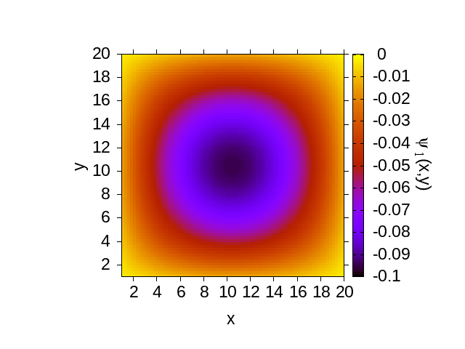
Rys. 1:
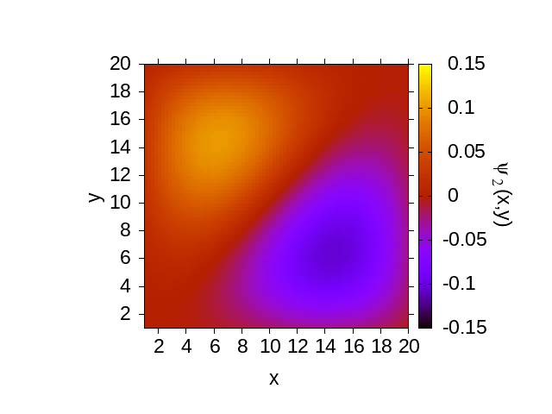
Rys. 2:

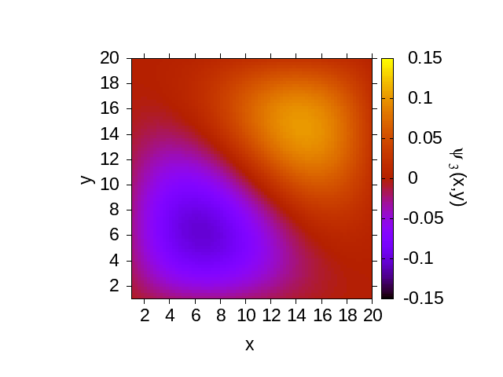
Rys. 3:
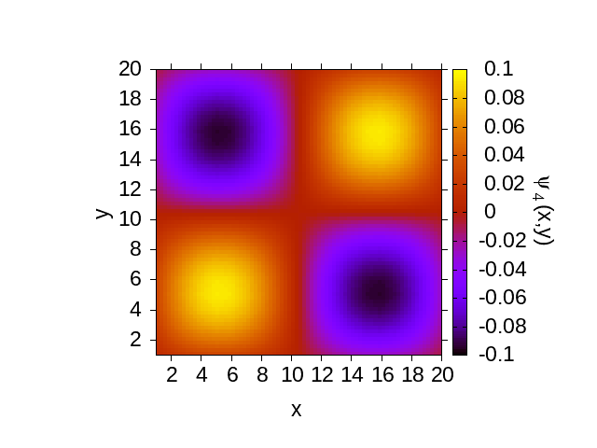
Rys. 4:
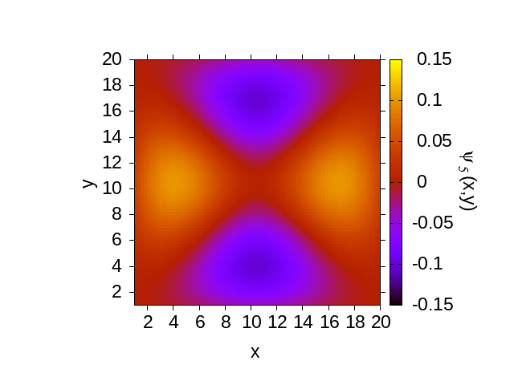
Rys. 5:
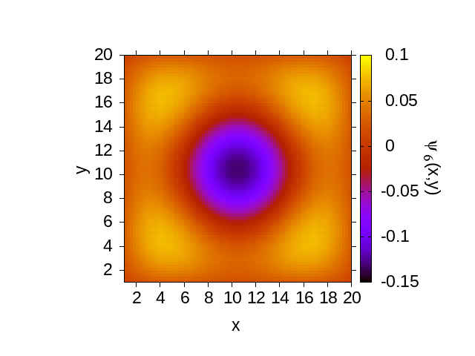
Rys. 6:
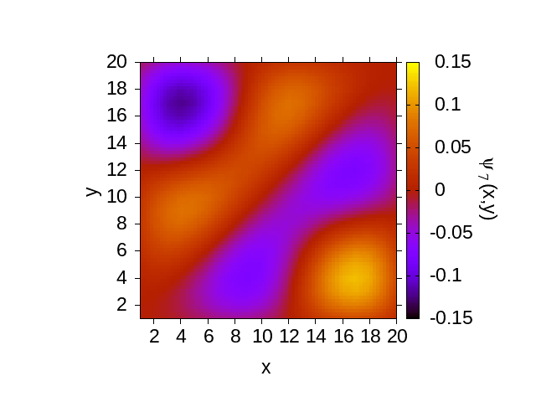
Rys. 7:
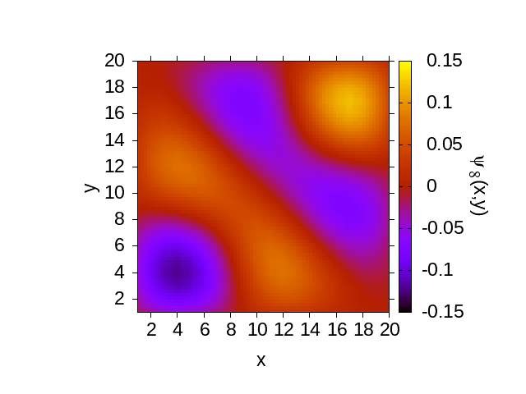
Rys. 8:

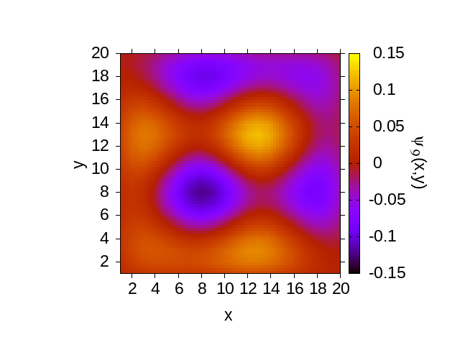
Rys. 9:
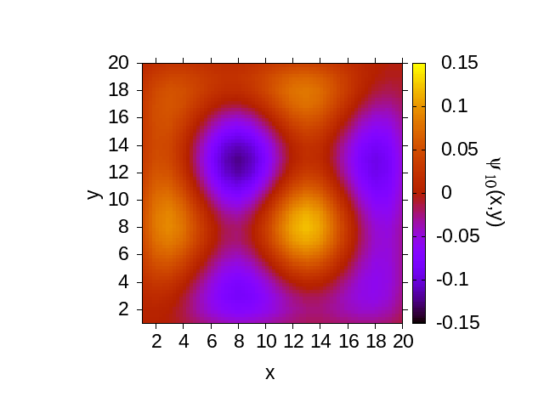
Rys. 10:
3. Wnioski

Jak widać po powyższych wynikach, wykorzystując bezpośrednie metody numeryczne możemy rozwiązywać problemy własne, występujące w fizyce. Bardzo pomocne w przeprowadzaniu diagonalizacji macierzy są funkcje i , które wykonują za nas większość skomplikowanych i długotrwałych obliczeń, pozostawiając nam jedynie podstawowe zadania jak utworzenie i wypełnienie początkowej macierzy oraz sortowanie wyników.

Przy obserwacji wyników możemy zwrócić uwagę, że niektóre wartości własne są do siebie bardzo
zbliżone np. pary (), , , . Podobieństwa możemy też zaobserwować
w wykresach wektrów własnych – są w tych parach prawie identyczne, przy czym zostały obrócone.
Jedynie w parze możemy przy wektorach własnych zaobserwować znaczące różnice.

